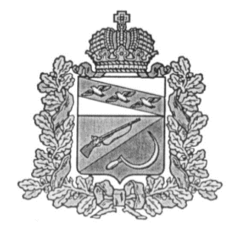
СОБРАНИЕ ДЕПУТАТОВ
ЗАЩИТЕНСКОГО СЕЛЬСОВЕТА
ЩИГРОВСКОГО РАЙОНА КУРСКОЙ ОБЛАСТИ

Р Е Ш Е Н И Е

от«27» января 2020г. № 45-133-6

О передаче части полномочий по организации ритуальных услуг от муниципального образования «Защитенский сельсовет» администрации муниципального образования «Щигровский район» Курской области на 2020 год.

В соответствии с п.4 статьи 15 Федерального закона от 06.10.2003 № 131-ФЗ «Об общих принципах организации местного самоуправления в Российской Федерации», на основании Устава муниципального образования «Защитенский сельсовет», Собрание депутатов Защитенского сельсовета
РЕШИЛО:
1. Передать администрации муниципального образования «Щигровский район» Курской области полномочия муниципального образования «Защитенский сельсовет» по организации ритуальных услуг на 2020 год в части:
1.1. Создания специализированной службы по вопросам похоронного дела и определение порядка её деятельности;
1.2. Оказания услуг согласно гарантированному перечню по погребению;
1.3. Утверждения стоимости услуг, предоставляемых согласно гарантированному перечню услуг по погребению, когда личность умершего установлена и отсутствует лицо, взявшее на себя обязанность осуществить погребение, и когда личность умершего не установлена;
1.4. Согласования стоимости услуг, предоставляемых согласно гарантированному перечню услуг по погребению с надлежащими государственными органами и учреждениями.
2. Администрации муниципального образования «Защитенский сельсовет»заключить соглашение с администрацией муниципального образования «Щигровский район» Курской области «О передаче части полномочий по организации ритуальных услуг».
3. Передаваемые полномочия осуществляются за счет межбюджетных трансфертов, предоставляемых из бюджета муниципального образования «Защитенский сельсовет» в бюджет муниципального образования «Щигровский район» Курской области, согласно заключенному Соглашению.
5. Настоящее решение вступает в силу со дня его обнародования и подлежит опубликованию на официальном сайте администрации муниципального образования «Защитенский сельсовет» Щигровского района Курской области.

Председатель Собрания депутатов
Защитенского сельсовета О.Н.Перлик

Глава Защитенского сельсовета В.И.Аралкин

